SIMULAZIONE DEL 29 – 05 – 2019
ESAME DI STATO DI ISTRUZIONE SECONDARIA SUPERIORE

Indirizzo: ITET - ELETTRONICA ED ELETTROTECNICA
ARTICOLAZIONE ELETTROTECNICA

Tema di: ELETTROTECNICA ED ELETTRONICA e SISTEMI AUTOMATICI

Il candidato svolga la prima parte della prova e due tra i quesiti proposti nella seconda parte.

PRIMA PARTE
Un’azienda zootecnica che produce latte ha la necessità di automatizzare l’impianto di illuminazione e di ventilazione della stalla dove sono presenti le bovine da latte.
La stalla è un locale di nuova costruzione dotato di finestre motorizzate, di un sistema di ventole disposte in 4 file e di apparecchi illuminanti provvisti di led bianchi per l’illuminazione diurna e led rossi per quella notturna.
L’impianto di ventilazione si deve attivare in base alla temperatura della stalla rilevata con appositi sensori.
Le finestre, azionate con motori asincroni, si devono aprire quando la temperatura all’interno della stalla è maggiore di 18°C e si devono chiudere se la temperatura interna scende sotto i 15°C; i finecorsa devono garantire la completa apertura e chiusura delle finestre.
A prescindere dalla temperatura rilevata, per garantire un adeguato ricambio d’aria, l’apertura delle finestre deve essere effettuata per la durata di 20 minuti dopo 2 ore dall’ultima chiusura.
Quando la temperatura della stalla è maggiore di 22°C ma inferiore a 26°C, si deve avviare il sistema di ventilazione mediante l’attivazione ciclica delle ventole; ogni fila di ventole funziona per 30 minuti e devono essere attivate due file contemporaneamente finché la temperatura non scende al di sotto dei 22°C.
Se la temperatura dovesse superare i 26°C, per garantire il benessere degli animali, si devono attivare tutte le ventole e ciò deve avvenire fino a quando la temperatura non scende sotto i 24°C, dove si deve prevedere l’attivazione alternata delle ventole.
Il controllo della luminosità deve prevedere l’attivazione degli apparecchi illuminanti.
Ogni apparecchio dispone di alimentatori AC/DC per l’attivazione dei led bianchi e dei led rossi.
Quando l’illuminamento, rilevato tramite un sensore, è inferiore a 80 lux si deve attivare l’illuminazione artificiale mediante l’accensione dei led bianchi.
Nelle ore notturne per garantire una corretta illuminazione che permetta eventuali attività lavorative, senza disturbare il riposo delle mucche, si devono attivare solo i led rossi.
L’attivazione dell’illuminazione nella modalità notturna deve avvenire quando un sensore rileva la presenza del personale addetto all’attività lavorativa e si deve prevedere lo spegnimento dopo un’ora.
Gli impianti di illuminazione e di ventilazione devono poter essere attivati anche in modalità manuale.
L’azienda è dotata di un gruppo elettrogeno, costituito da un motore diesel ed un alternatore, che permette in caso di necessità di alimentare in isola i carichi elettrici ritenuti prioritari.

Il candidato, fatte le eventuali ulteriori ipotesi aggiuntive che ritiene necessarie:
- rappresenti, usando un linguaggio a sua scelta, l'algoritmo di gestione dell'impianto automatico di illuminazione e di ventilazione;
- elabori il programma in grado di gestire l'automatismo, utilizzando un sistema programmabile di propria conoscenza;
- illustri gli effetti della reazione di indotto dell’alternatore e motivi la necessità di dotare il gruppo elettrogeno di uno stabilizzatore di tensione;
- descriva il funzionamento del convertitore AC/DC che permette di alimentare gli apparecchi illuminanti.

SECONDA PARTE

Quesito 1
Con riferimento alla prima parte della prova e in particolare al sistema di controllo della temperatura, il candidato, dopo aver scelto un sensore adatto allo scopo e definita la legge che permette di convertire la temperatura rilevata in una grandezza elettrica, effettui un progetto di massima del circuito che permetta tale conversione in funzione del sistema programmabile impiegato.

Quesito 2
Con riferimento alla prima parte della prova, in relazione al previsto gruppo elettrogeno, il candidato calcoli la tensione di alimentazione del gruppo di carichi trifase ohmico-induttivi ritenuti prioritari.
I carichi sono collegati al gruppo elettrogeno attraverso una linea elettrica avente una resistenza di
0,05 Ω e reattanza trascurabile e assorbono 8 kW con fattore di potenza pari a 0,80 quando l’alternatore è regolato in modo da fornire una forza elettromotrice E₀ di fase pari a 254 V.
Gli avvolgimenti dell’alternatore, collegati a stella, hanno una reattanza sincrona di fase Xs di 2,6 Ω e una resistenza trascurabile.

Quesito 3
Un motore a corrente continua ad eccitazione derivata alimentato alla tensione nominale di 230 V assorbe a carico una corrente di 200 A alla velocità di 1000 giri/min.
Sono noti i valori della resistenza di indotto a regime R_{i} = 40 mΩ e della resistenza del circuito di eccitazione R_{ecc} = 110 Ω.
Il candidato, fatte le eventuali ipotesi semplificative opportune, determini il valore della resistenza che occorre inserire sul circuito di eccitazione affinché il motore generi la stessa coppia alla velocità di
1250 giri/min.

Quesito 4
Per il sistema di controllo a controreazione unitaria di figura, il candidato tracci i diagrammi di Bode della risposta armonica della funzione di trasferimento d’anello per Kp=1 e ne discuta la stabilità.

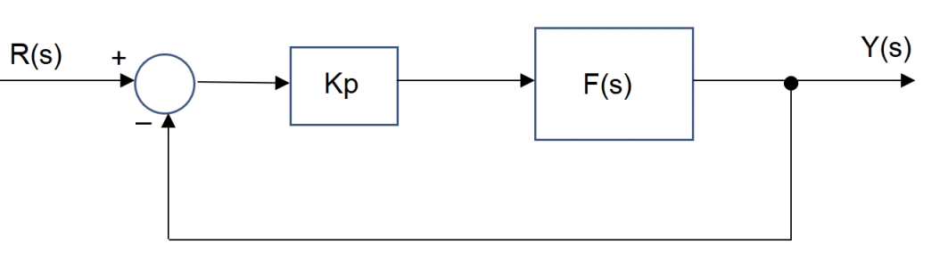
$$F\left(s\right)=\frac{8000}{{\left(s+2\right)}^{3}\left(s+50\right)}$$

Successivamente determini il valore da assegnare alla costante Kp per avere un margine di fase compreso tra 40 e 45 gradi.

____________________________
Durata massima della prova: 6 ore.
È consentito l’uso di manuali tecnici e di calcolatrici non programmabili.
È consentito l’uso del dizionario bilingue (italiano-lingua del paese di provenienza) per i candidati di madrelingua non italiana.

